
Petit défi : Capitaine Krabs m’a donné 15 bonbons, je dois les partager entre Carlo, Patrick et moi (en 3).

Dessine les paquets de chacun.

Chacun a donc……………… bonbons.
15 partagés en 3 paquets -> ……………………
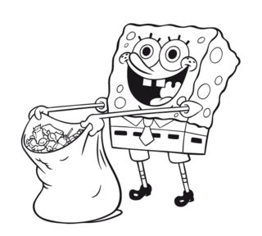
15 : 3 = …………………
5 paquets de 3 ->……………
5 x 3 = ………………………

Voici Sandy et Plankton qui arrivent à la maison. Heureusement, nous n’avons pas encore mangé les bonbons !!! Nous avons donc toujours …………… bonbons. Nous devons les partager en ………………
Dessine les paquets de chacun.

Chacun a donc……………… bonbons.
15 partagés en 5 paquets -> ……………………
15 : 5 =………………………
5 paquets de 3 ->………………….
5 x 3 = …………………
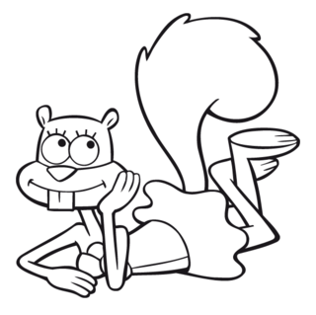
Je Retiens
15 : 3 = 5
15 : 5 = 3
5 x 3 = 15
3 x 5 = 15

